Desember 2023
Uke | Mandag | Tirsdag | Onsdag | Torsdag | Fredag
48  Språk  og språkglede |  |  |  |  | 1  Vi baker lussekatter
49  Språk  og språkglede | 4  Skolegruppe  3-4 åringene baker pepperkaker | 5  Jul i St. Petri Kirke kl 10.00 | 6  Skolegruppe  3-4 åringen er på avdelingen | 7  Nissefest kl 10.00 | 8  Skolegruppen på Kunstmuseum  Glitrende enhjørningsklubb  Resten leker på avdelingen
50  Språk  og språkglede | 11  Skolegruppe  3-4 åringene jobber med juleaktiviteter | 12  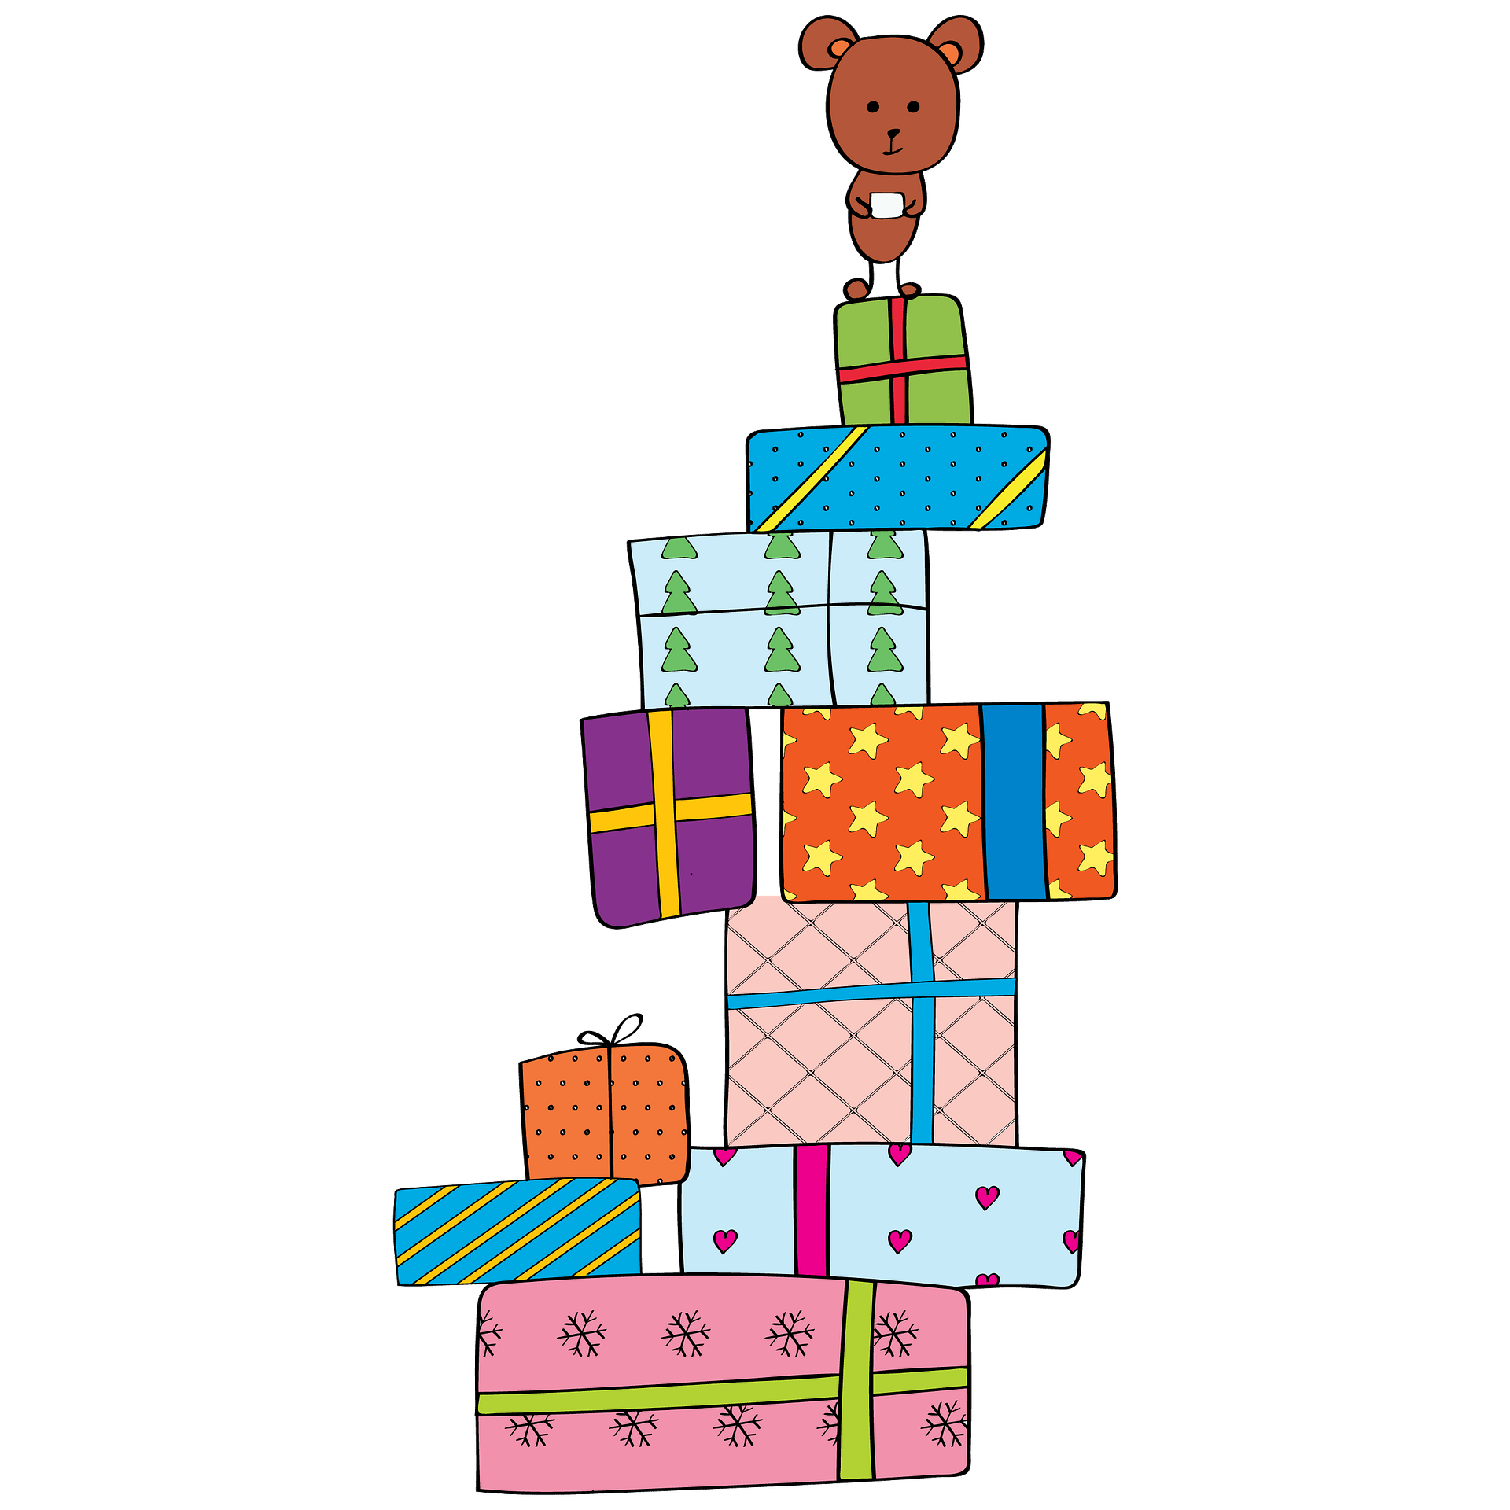  Juleaktiviter | 13  LUCIA  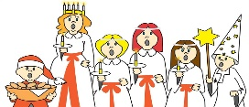 | 14  Juleaktiviteter | 15  Juleaktivter
51  Språk  og språkglede | 18  Gjør oss ferdig med juleaktivitetene | 19  Leker på avdelingen | 20  Leker på avdelingen | 21  Leker på avdelingen | 22  GOD JUL
51  Språk  og språkglede | 25  - juledag  Barnehagen stengt | 26  - juledag  Barnehagen stengt | 27  Romjulskos  Avdelingene er slått sammen | 28  Romjulskos  Avdelingene er slått sammen | 29  Romjulskos  Avdelingene er slått sammen

